Concours ATS SI 2011 – Panneaux déroulants

3.2. Mise en forme du signal provenant du capteur optique

Q14 : Bouclage sur l’entrée non inverseuse → fonctionnement non linéaire.

Q15 : ALI parfait : i⁺ = i⁻ = 0 → 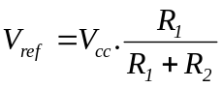 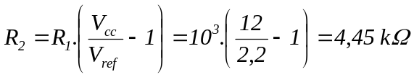
Q16 : 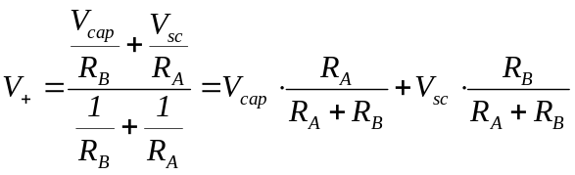
Q17 : Si V_{sc} = +V_{cc} , alors V_{sc} basculera à –V_{cc} lorsque V₊ < V_{ref}
soit 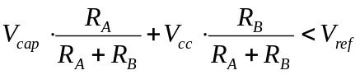 ce qui donne 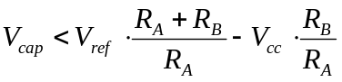
d’où

Si V_{sc} = -V_{cc} , alors V_{sc} basculera à +V_{cc} lorsque V₊ > V_{ref}
soit 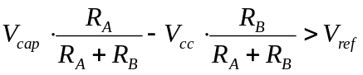 ce qui donne 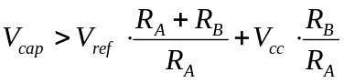
d’où

Q18 : Il y a compatibilité car :
- le signal au niveau 1 est autour de 5V > V_{cap2} permettant ainsi le basculement à +V_{cc} ,
sa valeur au niveau 1 est supérieure à 3V > V_{cap1} , donc ne risque pas de basculer à -V_{cc} ;
- le signal au niveau 0 est autour de 0V < V_{cap1} permettant ainsi le basculement à -V_{cc} ,
sa valeur au niveau 0 est inférieure à 2V < V_{cap2} , donc ne risque pas de basculer à +V_{cc}.

0
V_{sc}
+V_{cc}
-V_{cc}
V_{cap1}
V_{cap2}
V_{cap}
Q19 :

Diode Zener 5V
R
V_{sc}
entrée
automate
D
Q20 :
4.3.1. Réglage de la vitesse du moteur asynchrone

Q34. P_{m} = C_{m}.Ω_{m} = 0,28 . 139 = 38,92 W

Q35. P_{N} = 120 W, environ 3 fois plus grande que P_{m}.

Q36. 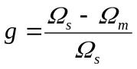

Q37. 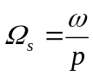
p est l’entier le plus proche inférieur à 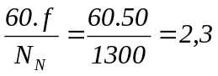 d’où p = 2.
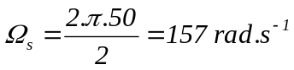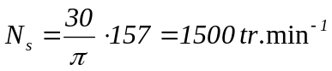

Q38. 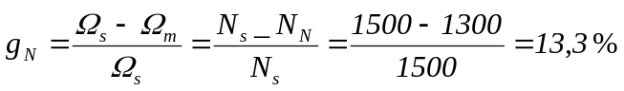

Q39. Il faut résoudre 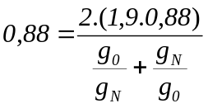 soit 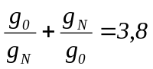
En posant 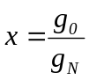, il faut résoudre 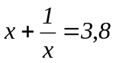 soit 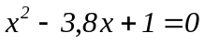
Deux solutions : 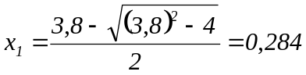 et 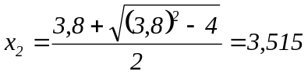
Seule la solution supérieure à 1 est valide.
Donc 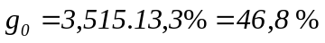

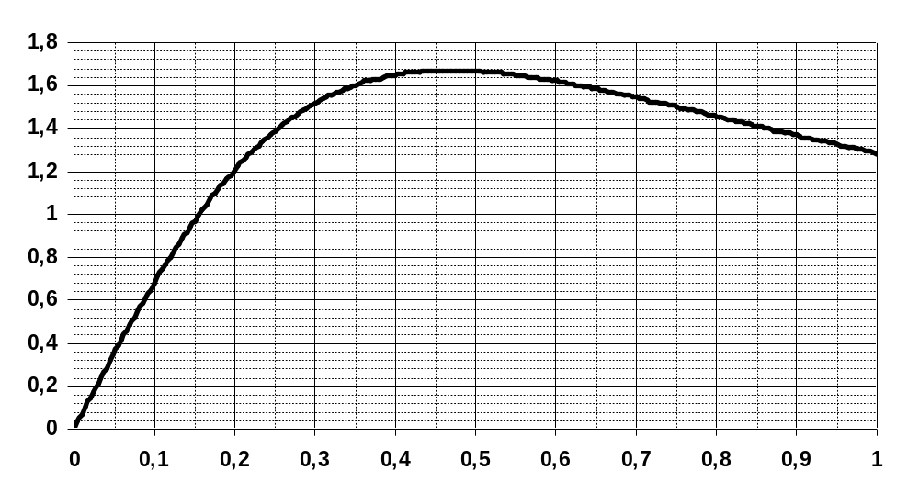
Q40.
C_{N}
g_{N}
C_{max}
g₀
C_{m1}
g
Zone stable

Q41. g petit devant g₀, donc 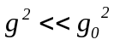, soit 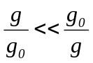 donc 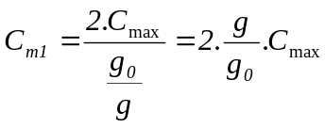
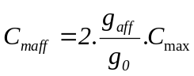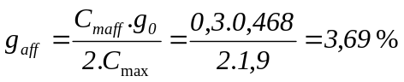

Q42. 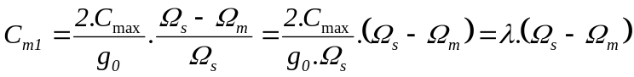 avec 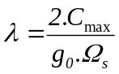

Q43. 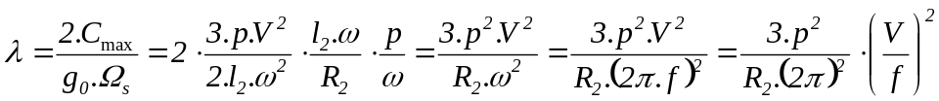
Donc si 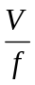 est constant, alors λ est constant.

Q44. 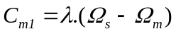 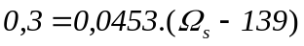 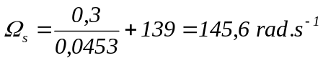
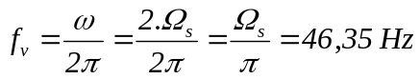

4.3.2 Étude de l’asservissement en couple du moteur à courant continu

Q45. 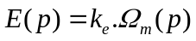 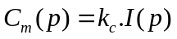
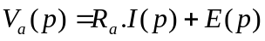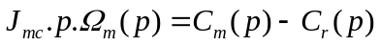

Q46. 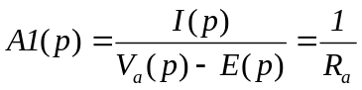 ; 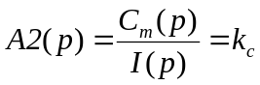 ; 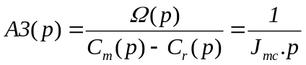

Q47. 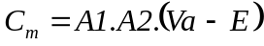
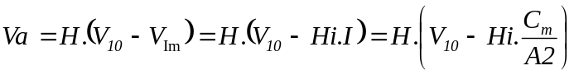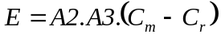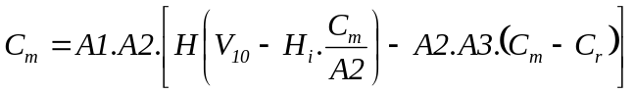

Q48. 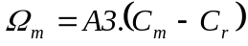
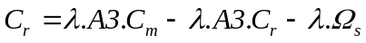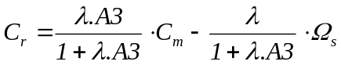
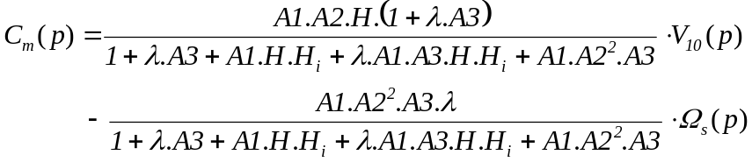

Q49. Il faut une action intégrale sur C(p).

Q50.
M
i > 0
+
-

4.3.3. Mesure du courant image du couple moteur

Q51. Filtre passe bas.

Q52. 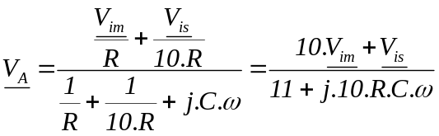

Q53. 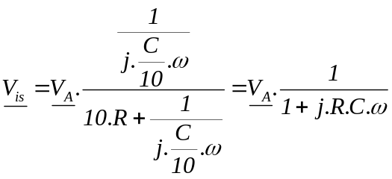

Q54. 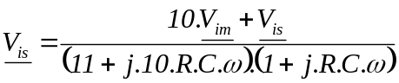
Soit 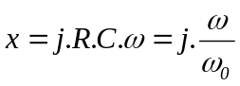
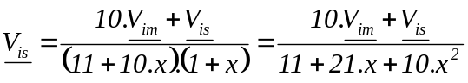

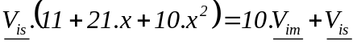

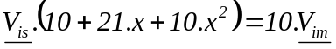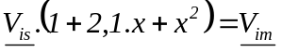
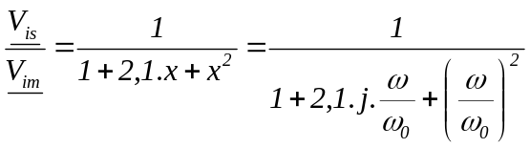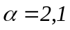
Q55. Filtre passe bas du second ordre :
au-delà de la pulsation ω₀, l’atténuation est de 40 dB/décade.
Il faut donc avoir ω_{i} = 10 . ω₀ , soit 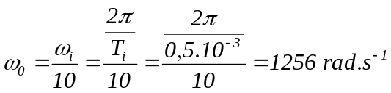

Q56. R > 1 kΩ Exemple : R = 10 kΩ

Q57. 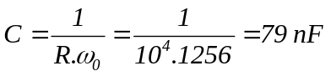 Choix : C = 82 nF

4.4. Étude du comportement de la solution actuelle

Q58.
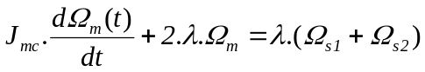
En régime permanent, 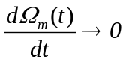 donc 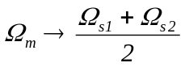

Q59.
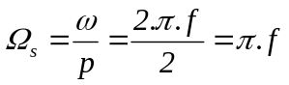 donc 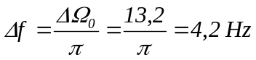

Remarque : Dans le sujet, la courbe C(Ω) du moteur M2 est inversée, le moteur M2 fonctionne en mode hypersynchrone pour retenir le rouleau du bas.
L’étude aurait pu être faite sans cette inversion en utilisant :
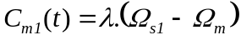, 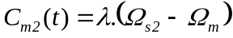 et 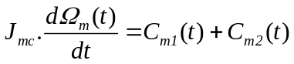
ce qui conduit aux mêmes résultats.

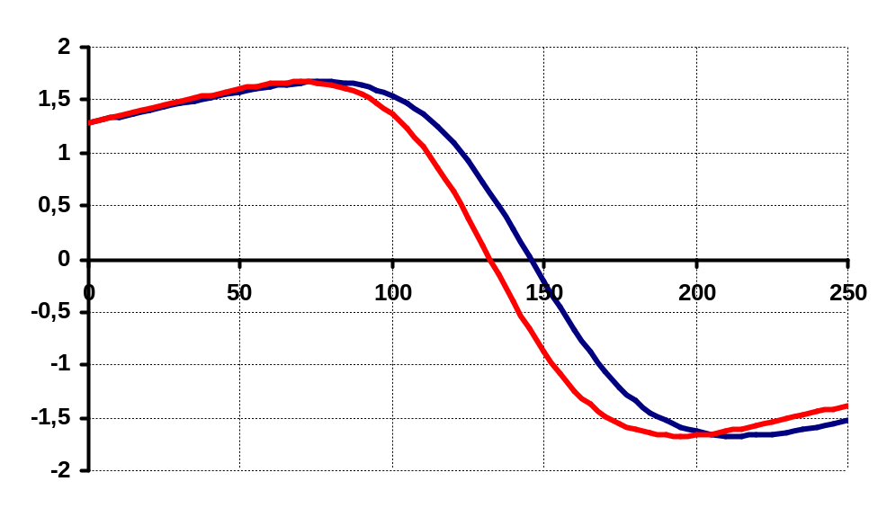
Ω_{m}
Ω
C_{m1}
C_{m2}
Ω_{s2}
Ω_{s1}

